11 Kasım 2022

Sahibindex Satılık Konut Piyasası Görünümü Raporuna göre;
İstanbul’daki satılık konutların fiyat artış oranlarında bir ayda 11,3 puanlık düşüş yaşandı

sahibinden.com ve Bahçeşehir Üniversitesi Ekonomik ve Toplumsal Araştırmalar Merkezi (BETAM)’ın hazırladığı “sahibindex Satılık Konut Piyasası Görünümü” Kasım raporu, Türkiye genelinde ortalama satılık konut ilan metrekare cari fiyatının yüzde 191,4 artarak 14.395 TL olduğunu ortaya koyuyor. Üç büyük ildeki yıllık fiyat artış oranının incelendiği rapora göre İstanbul’daki satılık konutların yıllık fiyat artış oranlarında bir ayda 11,3 puanlık düşüş yaşandığı görülüyor. Raporların yayınlanmasından bu yana ikinci kez incelenen satılık iş yerlerindeki fiyat artışı, konut fiyatlarındaki artışın altında kaldı.

Bahçeşehir Üniversitesi Ekonomik ve Toplumsal Araştırmalar Merkezi (BETAM) tarafından sahibinden.com’un ilan verileriyle hazırlanan “sahibindex Satılık Konut Piyasası Görünümü” 2022 Kasım ayı raporu yayınlandı. Rapora göre, geçen yılın ekim ayına göre Türkiye genelinde ortalama satılık konut ilan metrekare cari fiyatı yüzde 191,4 artarak 14.395 TL oldu. Satılık konut ilan metrekare cari fiyatları aynı dönemde İstanbul’da yüzde 218,1, Ankara’da yüzde 197,7 ve İzmir’de yüzde 181 arttı. İstanbul’da Eylül ayı verileri ile kıyaslandığında yıllık fiyat artış oranında 11,3 puanlık bir düşüş gözlemlendi. Ortalama satılık konut metrekare fiyatları İstanbul'da 21.429 TL, Ankara'da 9.615 TL ve İzmir'de 16.250 TL oldu.

2022 Nisan ayından sonra ilk kez ölçülen üç büyük ildeki iş yeri fiyatlarının analizine göre ise satılık iş yeri fiyatları geçen yılın aynı ayına göre İstanbul’da yüzde 152,7, Ankara’da yüzde 134,9, İzmir’de yüzde 147 arttı. İş yeri satış fiyatlarında yaşanan artışın konut fiyatlarındaki artışın altında kaldığı görüldü.

Satılık konut fiyatlarında düşüş eğilimi sürüyor
Satılık konut fiyatlarındaki yıllık artış oranı Türkiye genelinde geçen ay olduğu gibi düştü. Eylül’de yüzde 196,8 olan yıllık fiyat artışı ekim ayında yüzde 191,4’e geriledi. Geçen yılın aynı ayında 4.940 TL olan Türkiye geneli ortalama satılık konut ilan metrekare fiyatı 14.395 TL'ye yükseldi.

Şekil 1: Türkiye ve üç büyük ilde satılık konut ilan fiyatlarının yıllık değişimi (%)
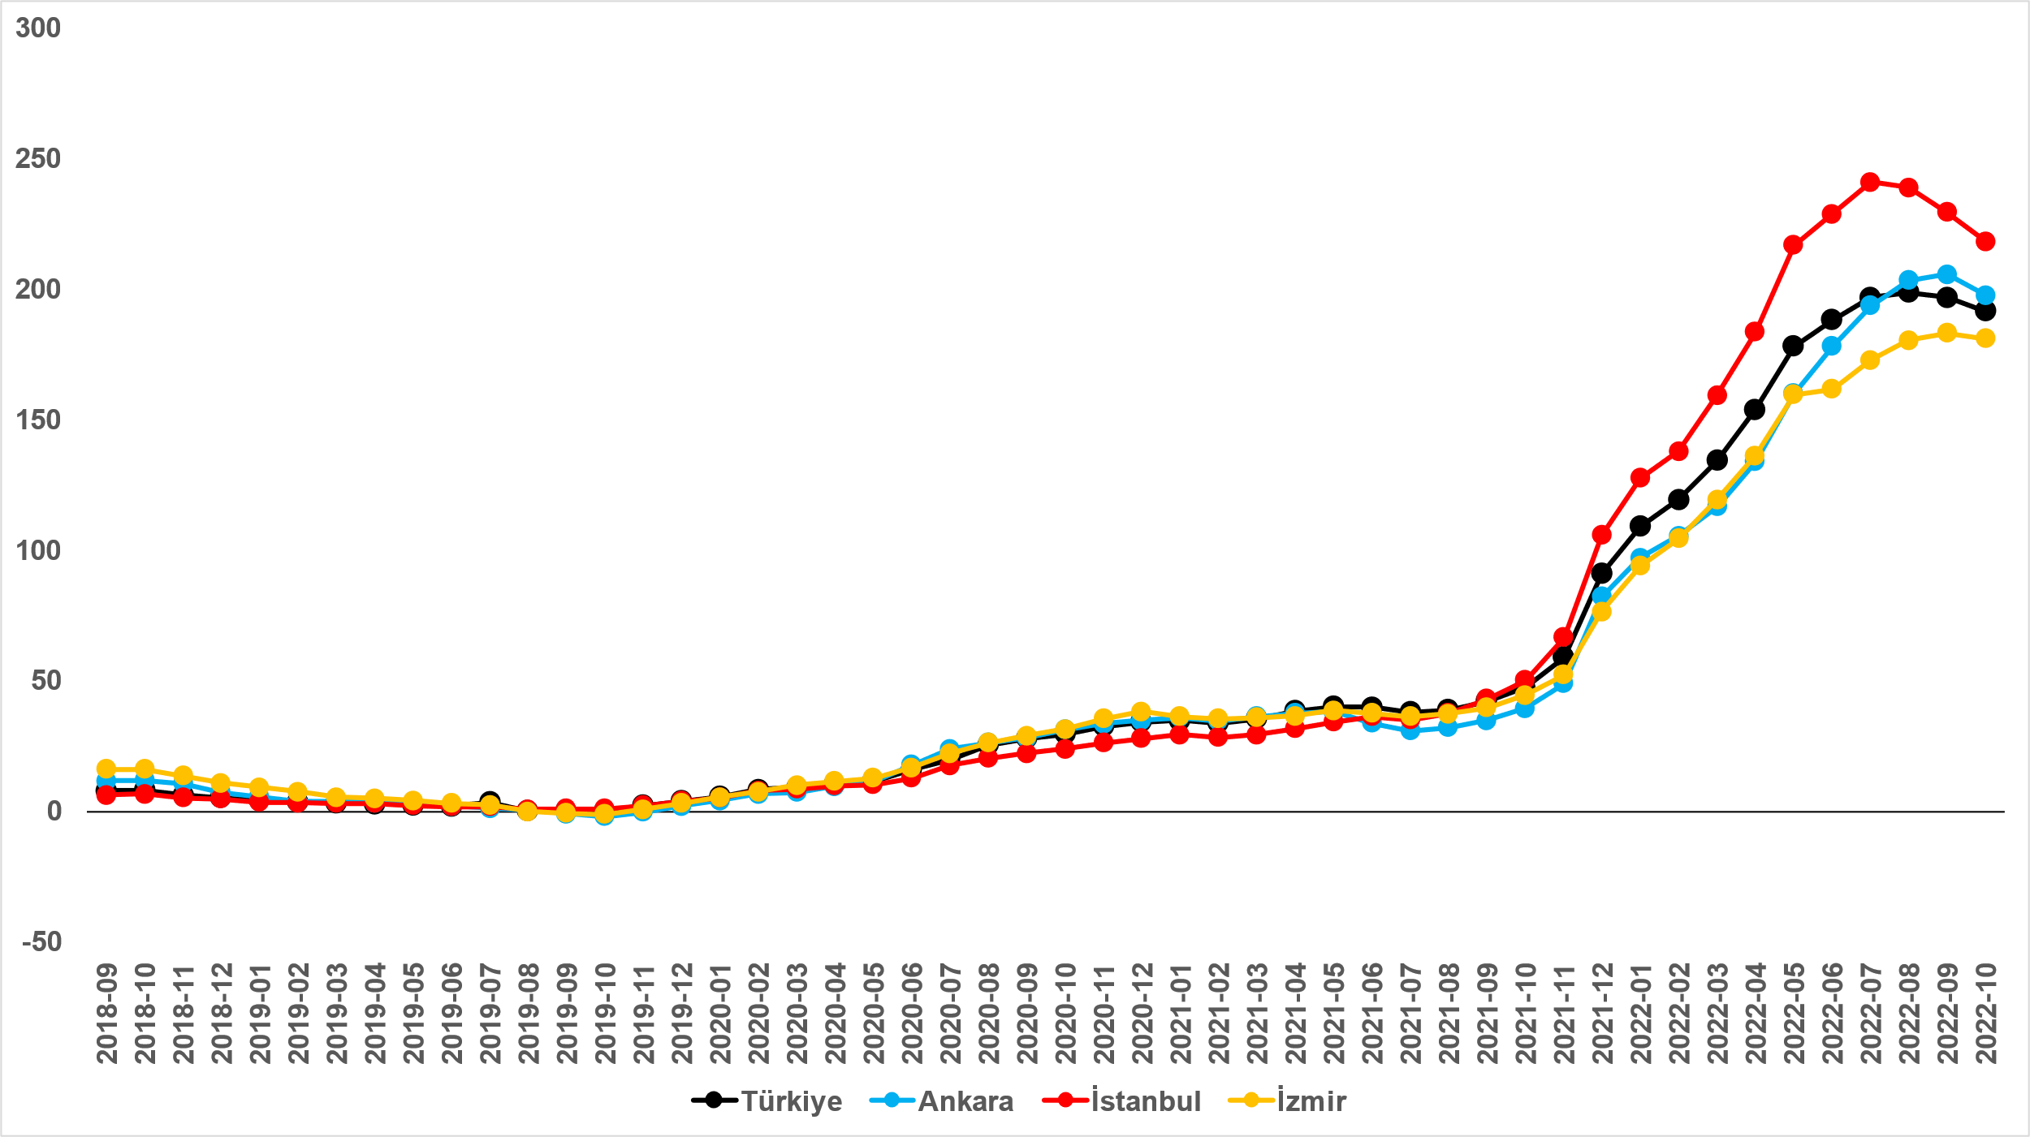
Kaynak: sahibinden.com, Betam

İstanbul’da bir ayda yıllık fiyat artış oranında 11,3 puanlık düşüş
Satılık konut cari fiyatlarındaki yıllık artış oranı üç büyük ilde de düştü. Eylül’den Ekim ayına yıllık artış oranı İstanbul’da yüzde 229,4’ten yüzde 218,1’e, Ankara’da yüzde 205,6’dan yüze 197,7’ye, İzmir’de ise yüzde 183,1’den yüzde 181’e geriledi. Satılık konut ilan metrekare ortalama fiyatları İstanbul'da 21.429 TL’ye, Ankara'da 9.615 TL’ye ve İzmir'de 16.250 TL’ye yükseldi.

Antalya’daki satılık konut metrekare fiyatlarındaki artış, İstanbul’u geçti
İlan satış fiyatları Eylül ayında da geçen yılın aynı ayına kıyasla bütün büyükşehirlerde arttı. Satılık konut metrekare fiyatlarında en hızlı artışın görüldüğü iller, Mersin (yüzde 231,2), Antalya (yüzde 223,5), İstanbul (yüzde 218,1), Kocaeli (yüzde 218) ve Trabzon (yüzde 194) olurken; en düşük artışların görüldüğü iller ise Eskişehir (yüzde 157,4), Diyarbakır (yüzde 151), Kayseri (yüzde 149,5), Muğla (yüzde 147,1) ve Erzurum (yüzde 141,1) oldu.

Tablo 1: En yüksek ve en düşük yıllık satılık ilan fiyatı değişimlerinin yaşandığı iller- 2022 Ekim
İller | Ekim 2021 m² Fiyatı | Ekim 2022 m² Fiyatı | Satılık Fiyat Değişimi (%)
Türkiye Ortalaması | 4940 | 14395 | 191,4
Mersin | 3666 | 12143 | 231,2
Antalya | 5480 | 17727 | 223,5
İstanbul | 6736 | 21429 | 218,1
Kocaeli | 3416 | 10864 | 218,0
Trabzon | 3222 | 9474 | 194,0
Eskişehir | 3671 | 9449 | 157,4
Diyarbakır | 3422 | 8591 | 151,0
Kayseri | 2757 | 6879 | 149,5
Muğla | 11666 | 28824 | 147,1
Erzurum | 2307 | 5563 | 141,1
Kaynak: sahibinden.com, Betam

Satışa çıkarılan konutların sayısı arttı
Satılık konut ilan sayısı hem ülke genelinde hem de üç büyük ilde arttı. Satılık konut arzı geçen aya kıyasla ülke genelinde yüzde 1,7 (778.180’den 791.026’ya), İstanbul'da yüzde 2,5 (213.192’den 218.571’e), Ankara'da yüzde 1,7 (74.538’den 75.833’e), İzmir'de ise yüzde 5,8 (51.278’den 54.238’e) yükseldi.

Şekil 6: Türkiye ve üç büyük ilde satılık ilan sayısı (adet)
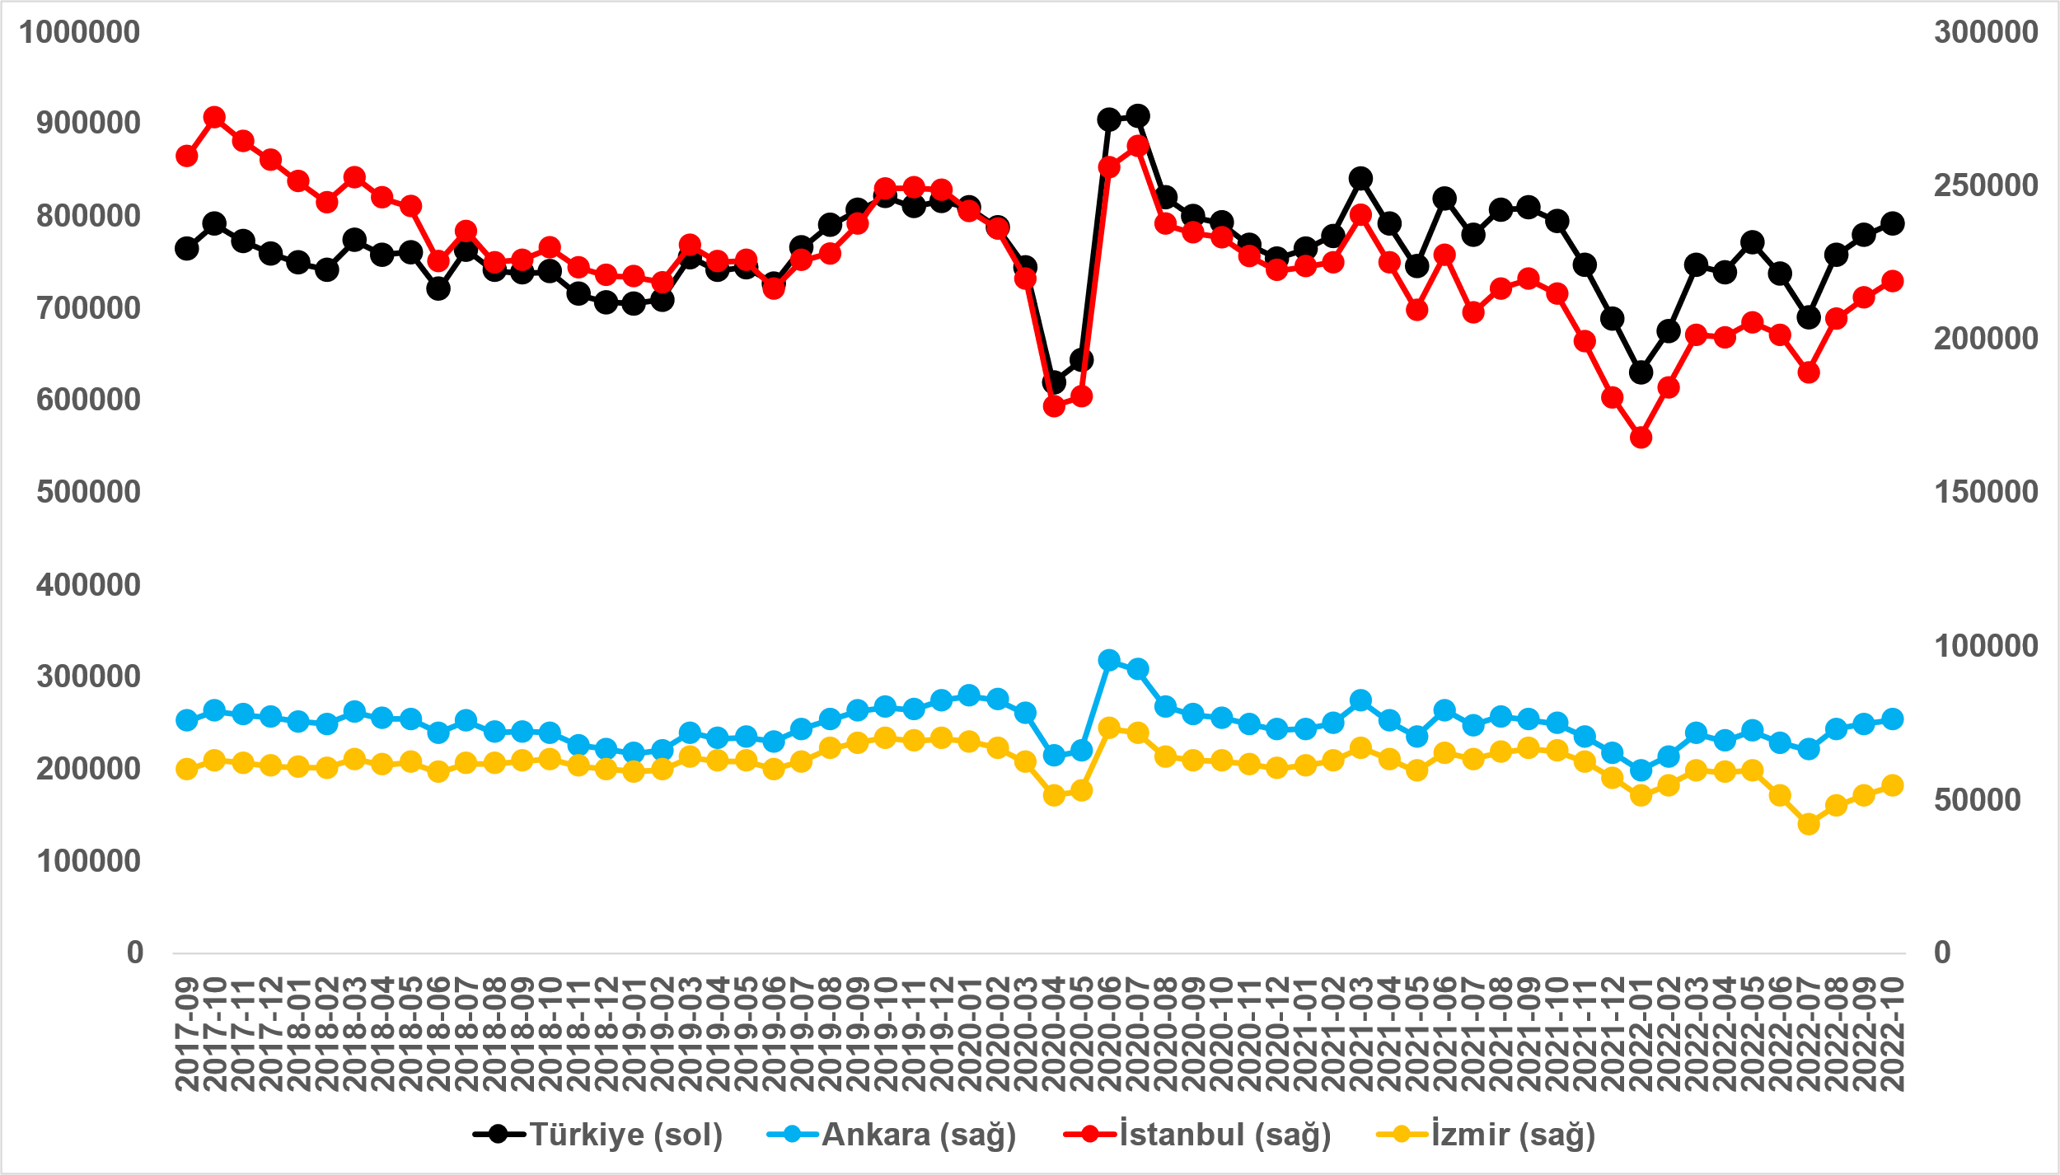
Kaynak: sahibinden.com, Betam

Satılan konut sayısı mayıs ayından bu yana 50 bin düştü
Satılan konut sayısının toplam satılık ilan sayısına oranındaki aylık değişimlerin arka planına bakıldığında satılık ilan sayısının arttığı, satılan konut sayısının ise azaldığı görüldü. Eylül’e kıyasla, satılık ilan sayısı yüzde 1,7 (778.180’den 791.026’ya) yükseldi, satılan konut sayısı ise yüzde 7,1 (39.856’dan 37.024’e) oranında düştü. Satılan konut sayısı Mayıs ayından Eylül ayına yaklaşık 47 bin düşmüştü. Satılan konut sayısındaki düşüş Ekim ayında da devam ederek satılan konut sayısı Eylül ayına kıyasla yaklaşık 3 bin daha düştü. Buna göre satılan konut sayısında Mayıs ayından bu yana görülen düşüş yaklaşık 50 bin oldu.

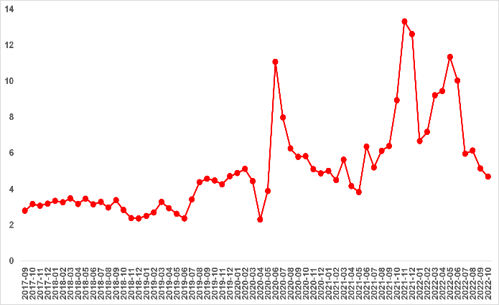
Şekil 8: Türkiye genelinde satılan konut sayısının satılık konut ilan sayısına oranı (%) (Sol panel), satılan ve satılık konut sayısı (Bin adet) (Sağ panel)
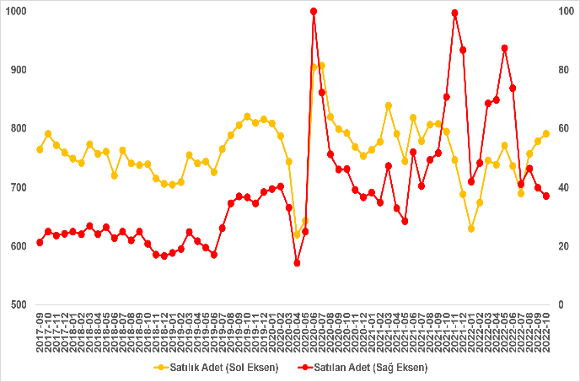
Kaynak: sahibinden.com, Betam

Üç büyük ilde satılık konut ilanları artarken, satılan konutların sayısı azaldı
Satılan konutların toplam satılık ilan sayısına oranı üç büyük ilde de düştü. Bu oran geçen aya kıyasla üç büyük ilde de 0,4 puan azaldı. Ekim ayının verilerine göre satılan konutların toplam satılık ilan sayısına oranı İstanbul’da yüzde 4, Ankara’da yüzde 3,9, İzmir’de ise yüzde 4,3 oldu. Satılık konut sayısı geçen aya kıyasla İstanbul'da yüzde 2,5 (213.192’den 218.571’e), Ankara'da yüzde 1,7 (74.538’den 75.833’e), İzmir'de ise yüzde 5,8 (51.278’den 54.238’e) yükseldi. Satılan konut sayısı ise bir önceki aya göre İstanbul'da yüzde 6,7 (9.334’ten 8.711’e), Ankara’da yüzde 7,9 (3.172’den 2.922’ye), İzmir’de ise yüzde 4,1 (2.410’dan 2.311’e) azaldı.

Şekil 9: Üç büyük ilde satılan konut sayısının satılık konut ilan sayısına oranı (%)
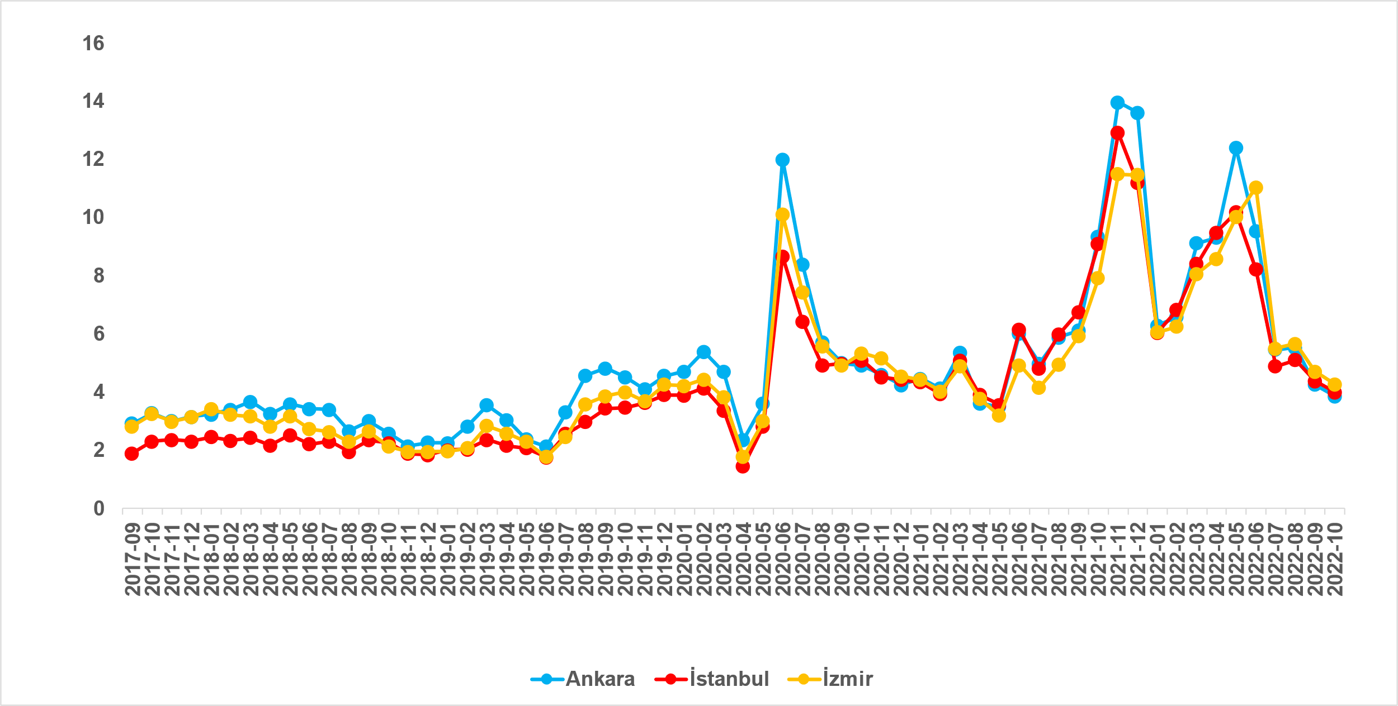
Kaynak: sahibinden.com, Betam

Şekil 10: Üç büyük ildeki satılan ve satılık konut sayısı (Bin adet)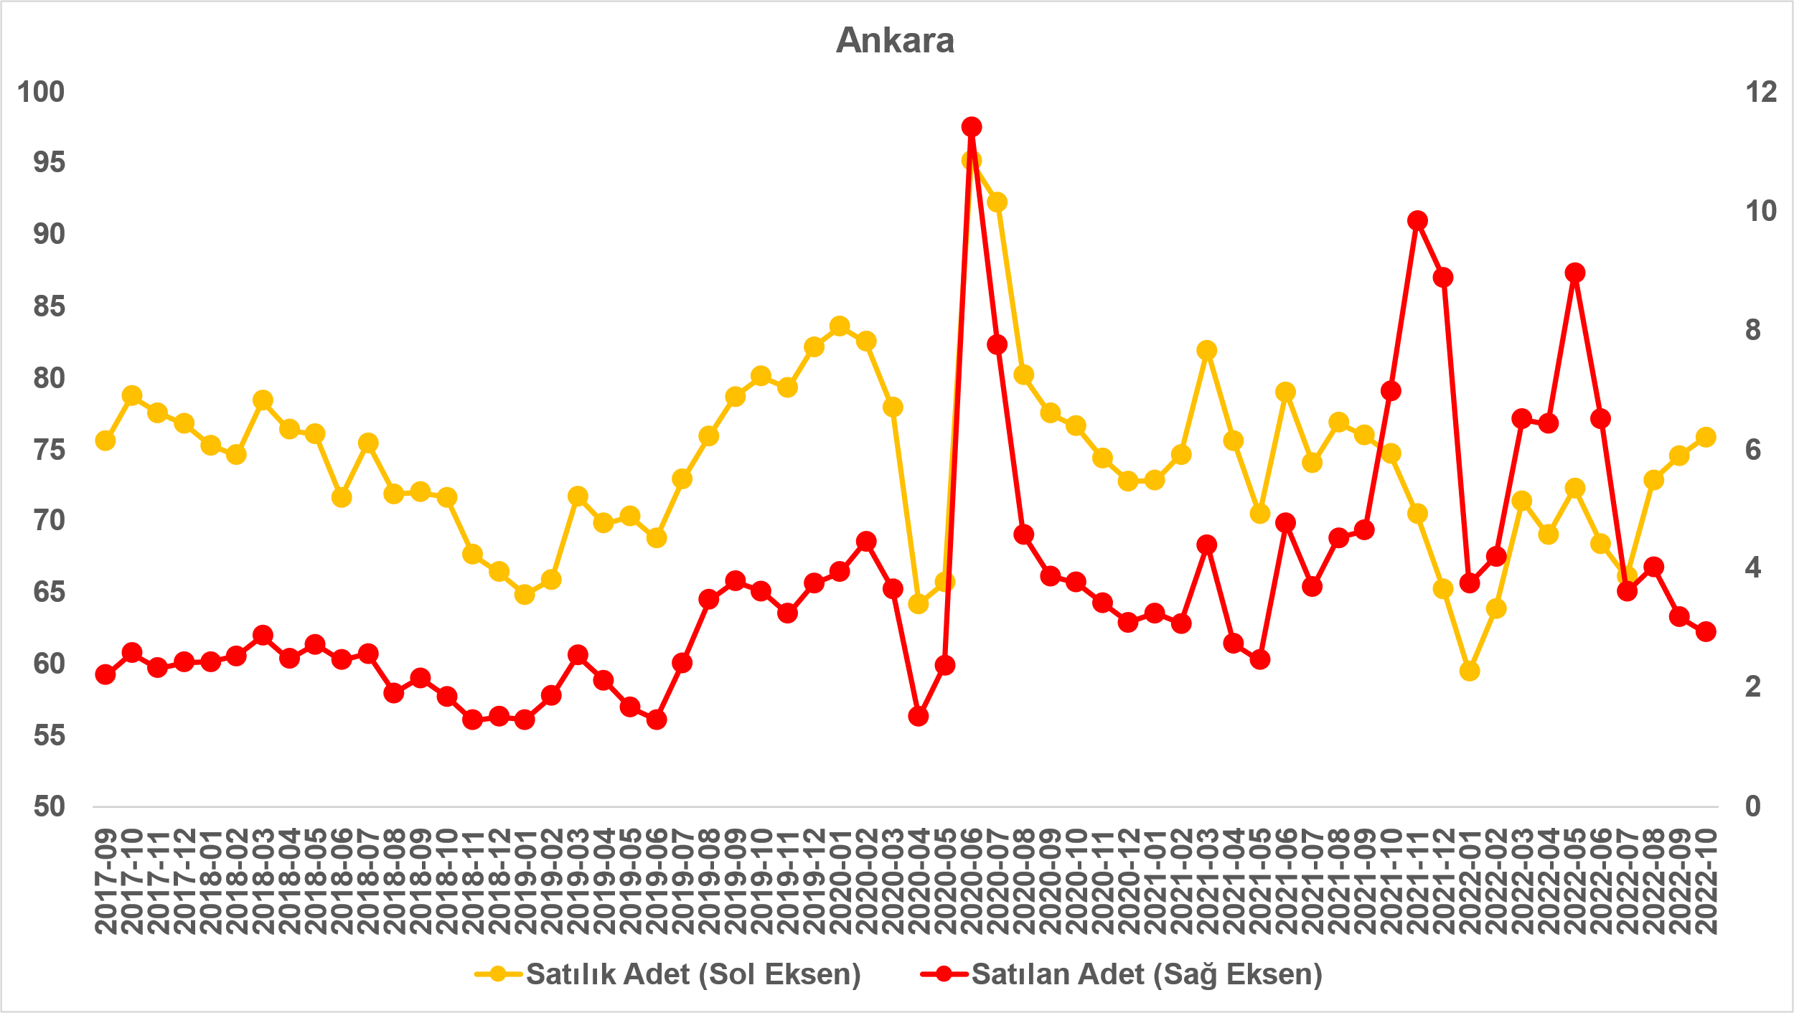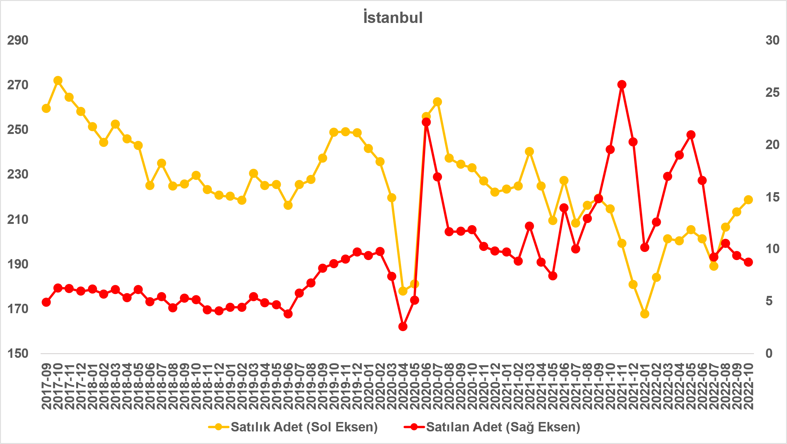

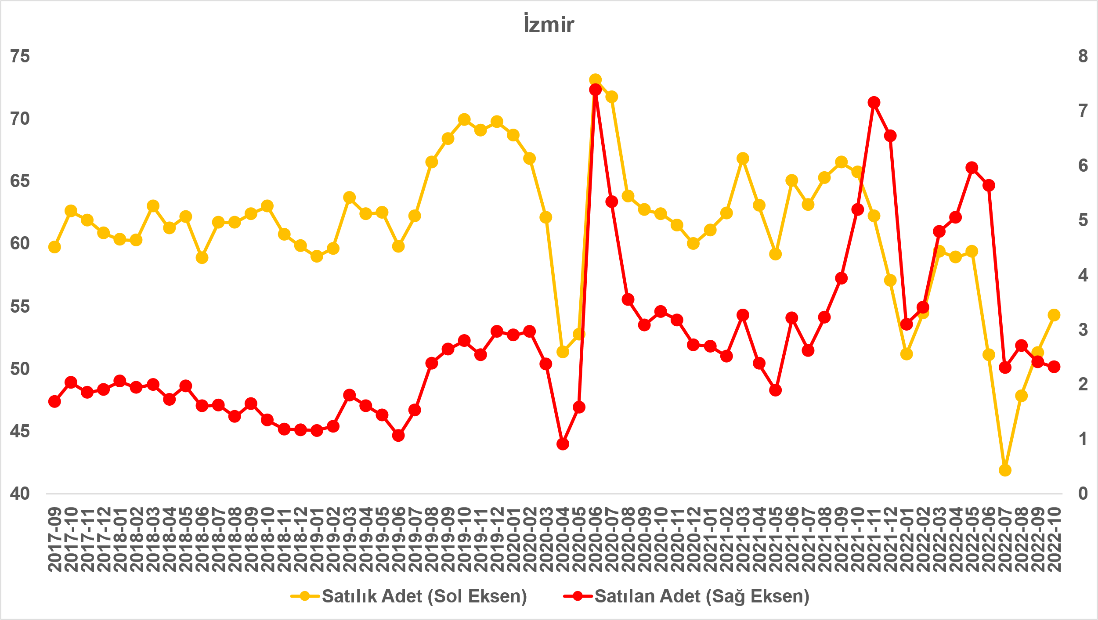
Kaynak: sahibinden.com, Betam

Kapatılan ilan yaşı ülke genelinde ve üç büyük ilde yükseldi. Önceki aya kıyasla kapatılan ilan yaşı Türkiye genelinde 4,6 gün, İstanbul’da 5,3 gün, Ankara’da 5,2 gün, İzmir’de ise 5,3 gün uzadı. Son verilere göre kapatılan ilan yaşı ülke genelinde 46, İstanbul’da 48,6, Ankara’da 40,5 ve İzmir’de 49,8 gün oldu.

Şekil 11: Türkiye genelinde ve üç büyük ildeki satılık konut kapatılan ilan yaşı (Gün)
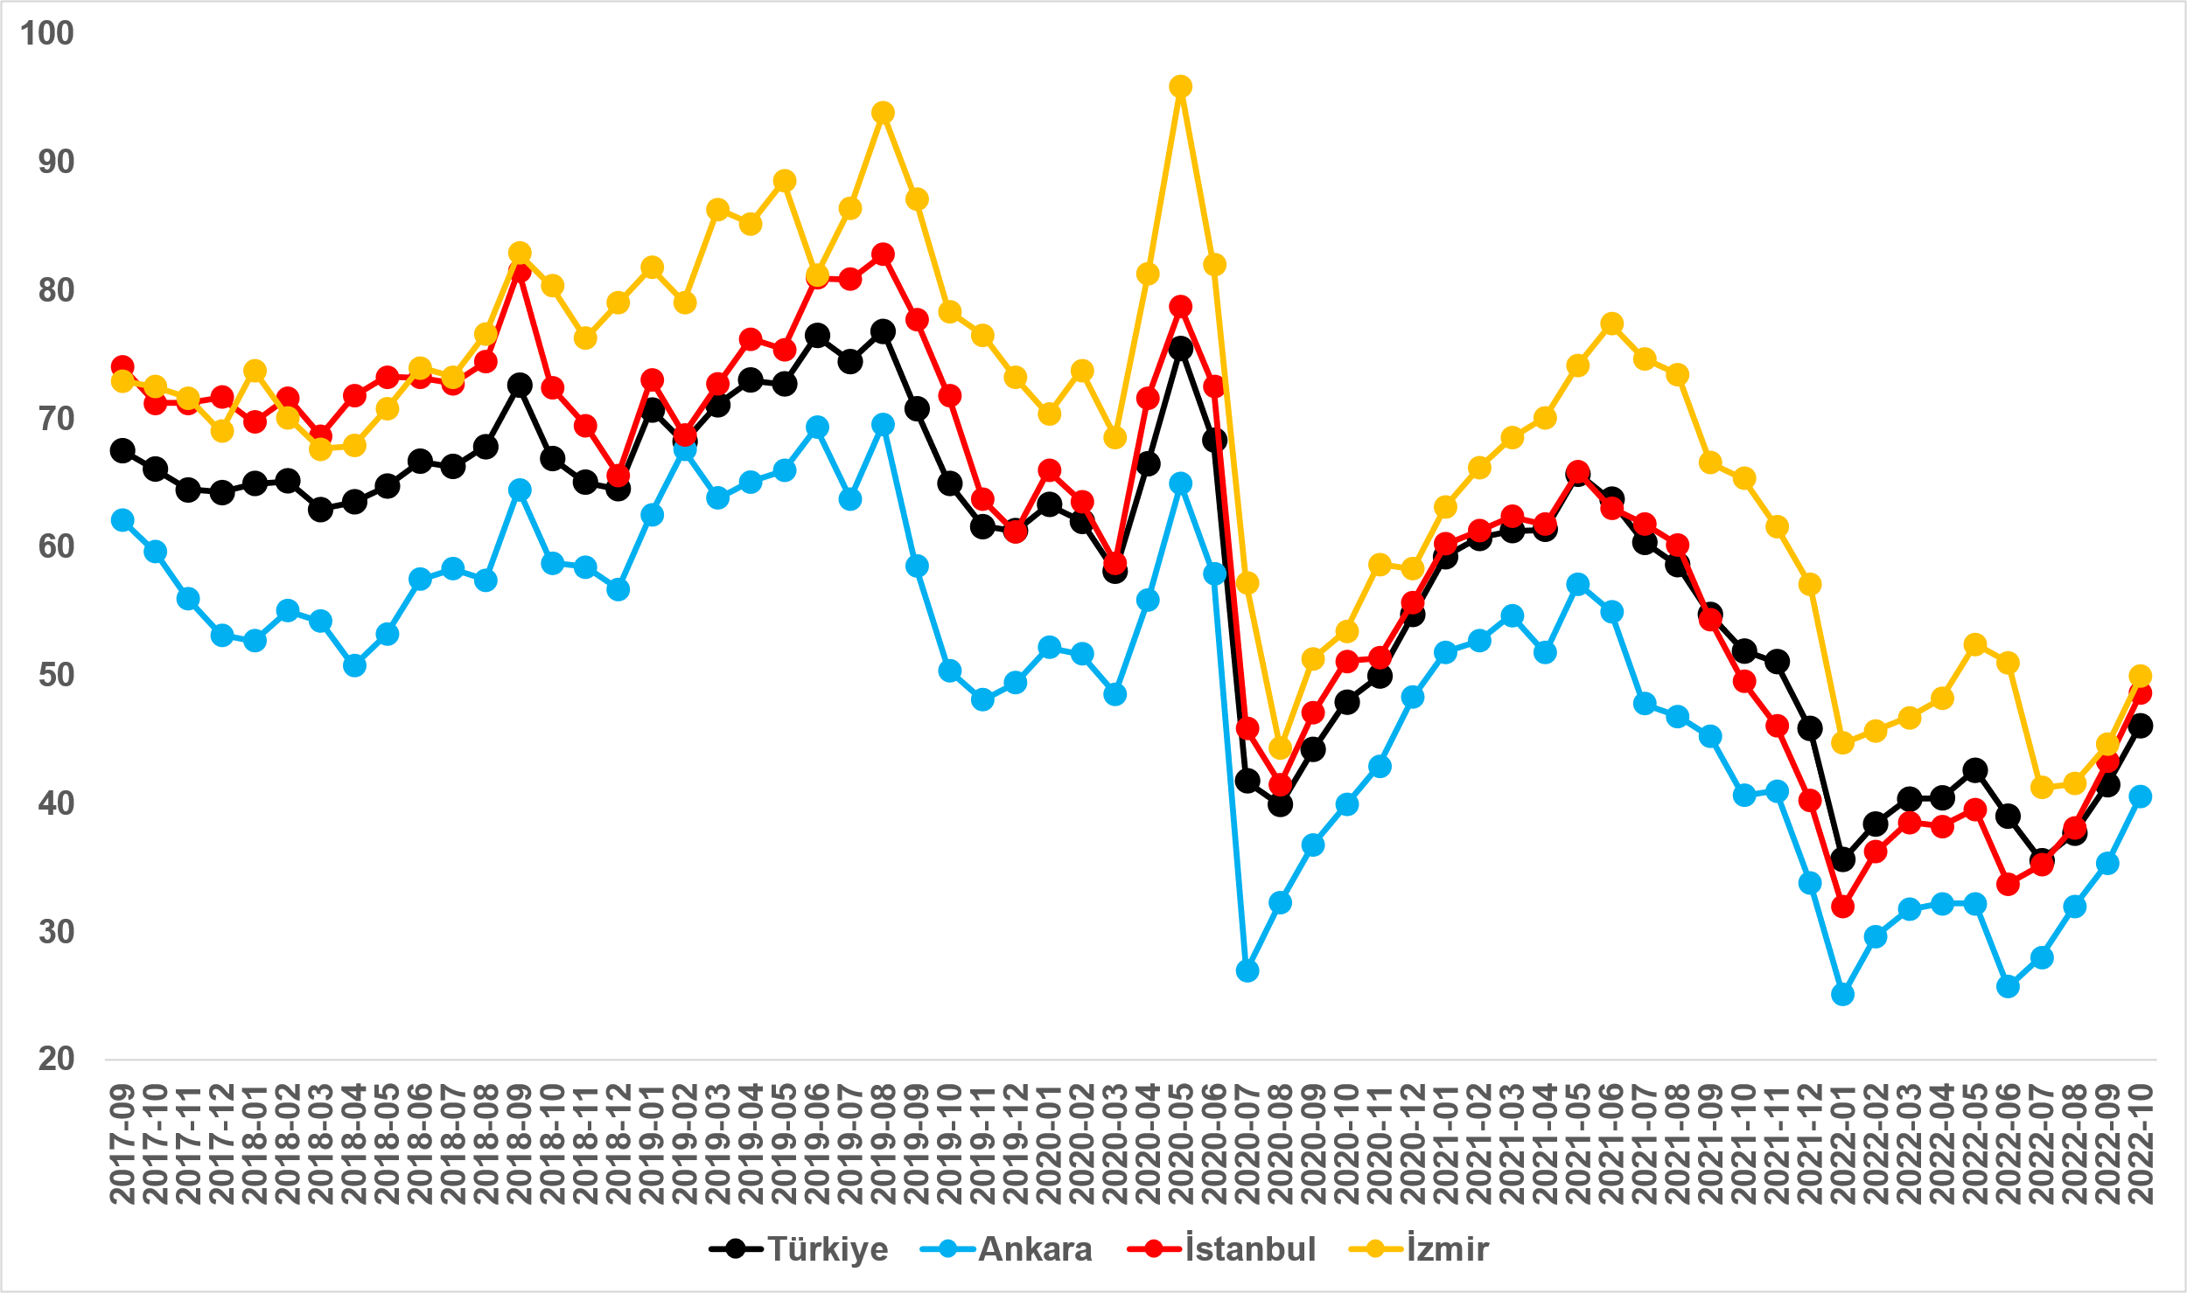
Kaynak: sahibinden.com, Betam

İş yeri fiyatlarının yıllık artış oranı yükseliş gösteriyor
“sahibindex Satılık Konut Piyasası Görünümü” Kasım raporunda, 2020 Nisan ayından sonraki dönemde üç büyük ildeki iş yeri fiyatlarındaki gelişmeler ikinci kez ele alındı. 2022 Nisan ayında satılık iş yerleri ortalama metrekare fiyatlarının yıllık artış oranı İstanbul’da yüzde 98, Ankara’da yüzde 93,6, İzmir’de ise yüzde 91,5 oldu. Geçtiğimiz altı aylık dönemde iş yeri fiyatlarındaki yıllık artış oranı yükselmeye devam etti. 2022 Ekim verilerine göre yıllık artış oranı İstanbul’da yüzde 152,7, Ankara’da yüzde 134,9, İzmir’de ise yüzde 147’ye yükseldi. Ekim ayı verilerine göre iş yeri fiyatlarındaki yıllık artış oranları, incelendiği dönemdeki en yüksek seviyelerine ulaştı. Ortalama satılık iş yeri metrekare fiyatı İstanbul’da 37.234 TL’ye, Ankara’da 19.742 TL’ye, İzmir’de ise 28.286 TL’ye yükseldi.

Şekil 12: Üç büyük ilde satılık iş yeri ilan fiyatlarının yıllık değişimi (%)
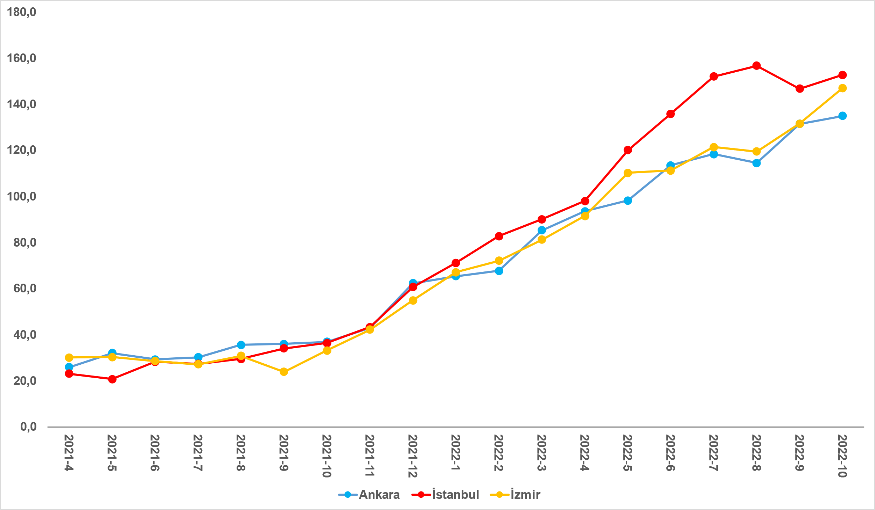
Kaynak: sahibinden.com, Betam

sahibinden.com hakkında
Aksoy Group bünyesinde 2000 yılında kurulan sahibinden.com, AR-GE merkezinde geliştirdiği yenilikçi ürün ve hizmetlerle Türkiye’nin lider teknoloji şirketlerinden biri olmaya devam ediyor. Aralık 2021’de ayda 58,1 milyon kullanıcının 463,4 milyon kez ziyaret ederek, 12,7 milyar sayfa görüntülediği sahibinden.com; 900’den fazla çalışanı, 5 milyondan fazla aktif ilan ve yüz binlerce ürün çeşidiyle Türkiye’nin en büyük elektronik ticaret ve ilan platformlarından birisi olma özelliğini taşıyor.
sahibinden.com güçlü teknolojik altyapısı ve çağın şartlarına uygun olarak geliştirdiği iş modeli sayesinde ikinci el ürünlerin satış yoluyla tekrar kullanıma kazandırılmasına aracılık ederek çevresel sürdürülebilirliğe katkı sağlıyor. sahibinden.com, 2021 yılında açıkladığı İkinci Elin Sürdürülebilirliğe Katkısı raporunda kullanıcıların ikinci el ürünleri tercih ederek 1 yılda 1,9 milyon ton karbondioksit üretiminden tasarruf ettiğini ortaya koydu. Yeşil Ofis Sertifikası almaya hak kazanan ilk e-ticaret şirketi olan sahibinden.com; uzun yıllardır enerji tasarrufu, yenilenebilir kaynaklar ve doğal kaynakların bilinçli kullanımı konusunda kurum içi çalışmalar gerçekleştiriyor. Teknoloji endüstrisini karbon-nötr hale getirmeyi hedefleyen LFCA (Leaders for Climate Action) üyeliği bulunan şirketin çalışanları da birer sürdürülebilirlik elçisi olarak çalışmalarına aralıksız devam ediyor.

